KinderVakantieWerk
Milheeze
2019

Op de camping

5 augustus t/m 9 augustus

Belangrijke data:
Tot eind april: inschrijven en betalen via www.kvwmilheeze.nl.
Tot eind mei: opgeven leiding, vrijwilligers en kinderopvang.
17 juni: info avond leiding om 20.00 uur in de Schans.

Werkgroep KinderVakantieWerk Milheeze

Daan van der Aa Past. Boeijenstraat 23 tel. 06-22434688
Jolanda van Osch Buitenveld 12 tel. 343887
Iwan Crooijmans Berken 1b tel. 344499
Wendy Smits Groenendaal 12 tel. 342288
Susan van den Heuvel Nachtegaal 12 tel. 344552
Peter Swinkels Kerkeind 61a tel. 06-31685780
Luuk Claassen Steengoed 16, Bakel tel. 06-12500772
Henrie van den Broek Meijlakker 4 tel. 344220
Dennis van Dinther Akkerweg 46 tel. 06-54201396
Diane Penninx De Smagt 38, De Mortel tel. 06-30038450
Reinout van Thiel Bankert 2 tel. 0493-381670
Patrick Teluy Past. Boeijenstraat 8 tel. 841036
Rianne Michels Bergakker 18 tel. 326239
Lissy van Summeren Marialaan 2 tel. 847749
Diny Meulendijks Groesvlaas 4 tel. 06-22245478
Paul Verschuijten Hoeven 9 tel. 06-53982551
Danny van Meel Fransenhof 3 tel. 06-11782344

De Schans Past. Simonisplein 2 tel. 341804

Chauffeurs: Rick Manders en Wilbert Smits
Huishoudelijke Dienst: Jo Kusters, Joke Scheepers en Linda Dovens
Fotografie: Harrie van de Weijer
Bouwploeg: Joey van Waaijenburg, Herwin van den Heuvel,
Stan Smits, Niels van Osch, Bas van Schijndel,
Gideon Martens, Bertus van der Weijst

Website: www.kvwmilheeze.nl
Op deze site kunnen foto’s van uw kind geplaatst worden. Indien u hier
bezwaar tegen heeft, kunt u dit kenbaar maken via info@kvwmilheeze.nl.

Rekeningnummer: NL 25 RABO 0134202015

Hallo ouders, jongens en meisjes,

Hier is het programma van KinderVakantieWerk Milheeze 2019.
Het thema dit jaar is “OP DE CAMPING”.

Wij hebben er alles aan gedaan om het zo spannend en leuk mogelijk
te maken met vele mooie spelen, tochten en opdrachten.

Wij hopen natuurlijk dat jullie allemaal meedoen, dan gaan we er samen
weer een mooie week van maken.

Het inschrijfgeld voor de gehele week bedraagt voor:
Kleuters groep 1 en 2 € 17,50
Basisschoolleerlingen groep 3 t/m 8 € 20,00

Kinderen die dit jaar 4 worden, mogen meedoen met een ouder als leiding
en betalen € 17,50. Kinderen die buiten Milheeze wonen en ook mee willen doen aan onze KVW-week betalen € 22,50.

De inschrijving is dit jaar weer digitaal. Tot eind april kunt u uw kind
aanmelden via de site: www.kvwmilheeze.nl en ook tevens betalen.

Leiding, vrijwilligers
Zonder uw hulp is het niet mogelijk om alles in goede banen te leiden en zou deze week niet kunnen bestaan. Wilt u graag leiding zijn of kent u mensen die graag leiding willen zijn, geef dit door op www.kvwmilheeze.nl. Ook kunt u zich aanmelden om een dag mee te helpen met bv. de sportdag, klaar-over of jury. Aanmelden om een of meerdere dagen te komen helpen kan via de site: www.kvwmilheeze.nl. De kinderen en wij zijn daar heel blij mee!
Alvast bedankt voor uw hulp!

Kinderopvang
Voor ouders die nog kinderen thuis hebben, die nog niet met de KVW-week
mee mogen doen, maar toch graag mee willen helpen, hebben wij sinds enkele jaren kinderopvang! Enkele enthousiaste vrijwilligers willen graag voor uw kind of kinderen zorgen, terwijl u de Millusse jeugd een fijne KVW-week bezorgt. Opgave is via de site: www.kvwmilheeze.nl.

2

Belangrijk
*Denk aan je lunchpakket met je groepsnummer.
*Zorg dat je tijdig aanwezig bent, zodat we om 9.00 uur kunnen starten met de dag!
*Breng tijdens de week géén geld, mobieltje, snoep of drinken mee, gebeurt dit wel, dan wordt dit in beslag genomen en kun je het ophalen wanneer de activiteit ten einde is.

*Ouders denk eraan dat bij heel slecht weer uw kind(eren) eerder thuis
kunnen zijn. Heeft uw kind krentenbaard, wilt u dit dan melden bij één van de leden van de werkgroep. Ook als kinderen een dag verhinderd zijn, graag doorgeven. Afmelden a.u.b. alleen met een gegronde reden! Meedoen is op eigen risico! Wij zijn niet aansprakelijk voor verlies en/of diefstal van goederen. Verloren voorwerpen liggen in de Schans. Spullen die aan het eind van de week niet opgehaald zijn, kunnen bij Wendy Smits afgehaald worden.

Richtlijnen die we volgen bij storend gedrag van kinderen:
Storend gedrag is als een kind herhaaldelijk loopt te klagen, klieren
of gedemotiveerd is. Ook als hij/zij dingen vernielt, andere kinderen
plaagt of opzet tegen de leiding en/of werkgroep. Ook als hij/zij
andere kinderen meesleept in zijn/haar gedrag.

Hoe wordt er dan gehandeld:
Het kind wordt door de leiding gewaarschuwd. De leiding licht hierover
de werkgroep in. Bij herhaling volgt een waarschuwing en worden
de ouders ingelicht. Mocht het storende gedrag nog steeds voortduren
dan worden de ouders ingelicht en het kind naar huis gestuurd.
Het kind wordt de gehele week verder van de KVW uitgesloten.
Dit zal geschieden zonder teruggave van het inschrijfgeld.

Tot slot:
Alle ouders zijn van harte welkom op alle dagen om de activiteiten van hun kind te komen bekijken. Uw kind en alle vrijwilligers stellen dit zeer op prijs.

De optocht begint vrijdag om 18.30 uur! Geef de leiding geen bloemen op de afsluitingsavond, hier zorgen wij zelf voor.

Bestuur en werkgroep KinderVakantieWerk Milheeze.
3

Kleuters

Maandag 5 augustus 2019

Activiteit: opening en bouwen
Tijd: 9.00 uur – 13.00 uur
Samenkomst: 8.45 uur in de gymzaal

Weekleiding: Diane Penninx- van Summeren, Diny Meulendijks,
Paul Verschuijten, Susan van den Heuvel en
Danny van Meel

Na de opening gaan we dit jaar een mooie hut bouwen dat te maken heeft met het thema van dit jaar: “Op de Camping”.

Aangezien de kleuters ook met verf werken niet vergeten een oude blouse mee te brengen en natuurlijk je boterhammen!!!

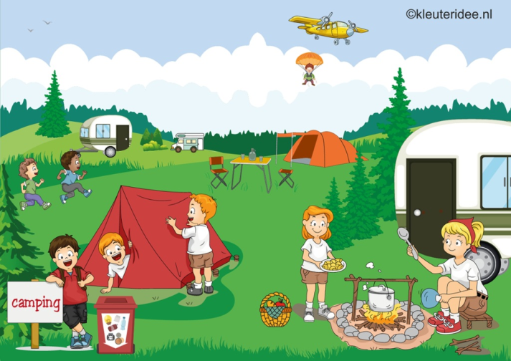

Boterhammen: 1x
Kleding: oude blouse of shirt
Locatie: grasveld naast de kerk

4

Kleuters
Dinsdag 6 augustus 2019

Activiteit: op de camping
Tijd: 9.00 uur – 13.00 uur
Samenkomst: 8.45 uur bij de hutten

Weekleiding: Diane Penninx- van Summeren, Diny Meulendijks,
Paul Verschuijten, Susan van den Heuvel en
Danny van Meel

Vandaag gaan we allerlei leuke spellen spelen welke met ons thema te maken hebben! We zitten vandaag op het veldje rondom de Molen.

Er zal dus wel wat gewandeld moeten worden, vergeet niet om goede schoenen aan te doen !!

Jullie hoeven vandaag geen boterhammen mee te nemen!

Boterhammen: géén
Kleding: goede sport- of wandelschoenen (géén slippers/ crocs)
Locatie: bij de molen

5

Kleuters

Woensdag 7 augustus 2019

Activiteit: op het strand
Tijd: 9.00 uur – 13.00 uur
Samenkomst: 8.45 uur bij de hutten

Weekleiding: Diane Penninx- van Summeren, Diny Meulendijks,
Paul Verschuijten, Susan van den Heuvel en
Danny van Meel

Vandaag gaan we naar het strand! We gaan heerlijk met de voeten in het water, maar er wordt niet gezwommen!

Vandaag moeten we wel onze boterhammen meenemen, dus vergeet ze niet!

Boterhammen: 1x
Kleding: goede sportschoenen, zwemkleding en handdoek
Locatie: Natuurpoort Nederheide

6
Kleuters

Donderdag 8 augustus 2019

Activiteit: uitstapje
Tijd: 9.00 uur – 16.30 uur
Samenkomst: 8.45 uur bij de hutten

Weekleiding: Diane Penninx- van Summeren, Diny Meulendijks,
Paul Verschuijten, Susan van den Heuvel en
Danny van Meel

Vandaag gaan we met alle kinderen een dagje weg!

Waar we naar toe gaan blijft nog een verrassing, maar het wordt natuurlijk weer hartstikke leuk!!

Neem voldoende brood mee, want het wordt een lange dag!!
Boterhammen: neem extra brood mee!
Kleding: gemakkelijke kleding
Locatie: verrassing

7
Kleuters

Vrijdag 9 augustus 2019

Activiteit: sportdag en afsluiting
Tijd: 13.00 uur – 20.00 uur
Samenkomst: 12.45 uur bij de gymzaal

Weekleiding: Diane Penninx- van Summeren, Diny Meulendijks,
Paul Verschuijten, Susan van den Heuvel en
Danny van Meel

Vandaag hebben we een sportdag, dus zal er flink gewerkt moeten worden voor de laatste punten. Zoals altijd hebben we dit jaar weer waterspellen, dus vergeet niet je handdoek en zwemkleding mee te nemen. Ook dit jaar is het “achter” het bejaardenhuis. Aan alle ouders: kom gerust een kijkje nemen, dat vinden wij erg leuk!

Om 18.30 uur vertrekt de optocht door Millus. Na de optocht hebben we nog een leuke afsluiting op het grasveld naast de kerk, waar iedereen van harte welkom is!
Boterhammen: géén
Kleding: goede schoenen, handdoek en zwemkleding.
Locatie: achter het bejaardenhuis

8

Basisschool

Maandag 5 augustus 2019

Activiteit: hutten bouwen en een tocht over de camping
Tijd: 09.00 uur tot ca. 16.30 uur
Samenkomst: 8.45 uur in de gymzaal

Dagleiding: ochtend:
Diane Penninx - van Summeren, Diny Meulendijks,
Paul Verschuijten, Susan van den Heuvel, Danny van Meel en Peter Swinkels
middag:
Luuk Claassen, Reinout van Thiel en Wendy Smits

Na de opening gaan we mooie hutten bouwen in het thema van dit jaar.
We werken met verf dus niet vergeten een oude blouse mee te brengen!

Na de lunchpauze gaan we camping Millus verkennen.
Op allerlei velden van camping Millus gaan jullie je teamspirit, creativiteit, maar zeker ook jullie doorzettingsvermogen testen.

Boterhammen: ja
Kleding: oude blouse of shirt en wandelschoenen
Locatie: opening & hutten bouwen: veld naast de kerk
tocht: allerlei veldjes in Milheeze
9

Basisschool

Dinsdag 6 augustus 2019

Activiteit: spelen bij Nederheide/bos
Tijd: 9.00 uur tot ca. 16.30 uur
Samenkomst: 8.45 bij de hutten

Dagleiding: Dennis van Dinther ,Rianne Michels,
en Lissy van Summeren

Vandaag fietsen we naar Natuurpoort Nederheide/bos voor de nodige
uitdagingen, waarbij weer een heleboel punten te verdienen zijn.

Zorg voor stevige schoenen, want er zijn ook activiteiten waarbij je die
nodig hebt en vergeet niet je zwemkleren en een handdoek mee te nemen.

Plaats je fiets voor aanvang op het kerkplein!!!

Boterhammen: 1x
Kleding: fiets, goede wandelschoenen, zwemkleren en handdoek
Locatie: natuurpoort Nederheide/bos
10

Basisschool

Woensdag 7 augustus 2019

Activiteit: sportdag
Tijd: 9.00 uur tot ca. 16.15 uur
Samenkomst: 8.45 uur bij de hutten

Dagleiding: Dennis van Dinther, Luuk Claassen,
Reinout van Thiel en Peter Swinkels

Vandaag gaan we weer als vanouds ons best doen om zoveel mogelijk punten te verzamelen met de sportdag. Wij hebben weer verschillende oude en nieuwe spellen opgesteld, waar jullie je weer op uit kunnen leven. Dus allemaal goed je best doen om aan het einde van de week als winnaar door de straten van Millus te lopen. Vergeet niet je zwemspullen en je handdoek mee te nemen, je kunt namelijk wel eens nat worden met de sportdag. Zorg dat je fit bent en breng je goede humeur mee!
Héél veel succes vandaag met het behalen van zoveel mogelijk punten.

Boterhammen: 1x
Kleding: zwemspullen, handdoek
Locatie: de Bocht

11

Basisschool

Donderdag 8 augustus 2019

Activiteit: uitstapje
Tijd: 9.00 uur tot ca. 16.30 uur
Samenkomst: 8.45 uur bij de hutten

Dagleiding: Daan van der Aa, Iwan Crooijmans, Wendy Smits,
Susan van den Heuvel en Jolanda van Osch

We verlaten vandaag de camping met de bus voor een heerlijk dagje naar de speeltuin. Welke speeltuin, dat is natuurlijk nog een verrassing.
Ook de kleuters gaan gezellig mee.
Doe makkelijke kleding aan, neem extra brood mee en goeie zin en dan komt het allemaal helemaal tip top in orde.

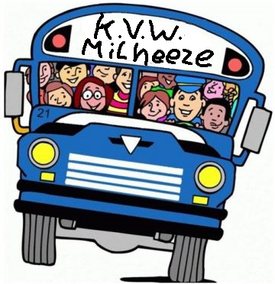

Boterhammen: ja, extra
Kleding: gemakkelijke kleding
Locatie: verrassing

12

Basisschool

Vrijdag 9 augustus 2019

Activiteit: team-uitdaging en afsluiting
Tijd: 10.00 uur tot ca. 20.00 uur
Samenkomst: de gymzaal

Dagleiding: Wendy Smits, Henrie van den Broek,
Iwan Crooijmans, Patrick Teluy

Vandaag de laatste dag op de camping. Voordat we gaan inpakken en naar huis gaan is er nog tijd om de laatste punten te verzamelen. Tijdens diverse uitdagingen kun je nog één keer met je team op de camping vertoeven. We nemen ook de tijd om onszelf in campingtenue te hijsen en onze sleurhut te pimpen voor de optocht.

Van dat alles krijg je honger, dus eten we gezamenlijk een broodje frikandel en knakworst en dan gaan we met onze sleurhut door Milheeze. Tijdens het slotspel laten we nog een keer zien hoe gezellig het is op de camping.

Boterhammen: ja, voor de lunch
Kleding: sportieve campingoutfit en wandelschoenen
Locatie: op het kerkplein, grasveld naast de kerk, speelveld Griensvenstraat, grasveld achter school, de Schans
13

Basisschool en Kleuters

Vrijdag 9 augustus 2019

Activiteit: afsluiting
Tijd: 18.00 uur tot ca. 20.00 uur

Dagleiding: Daan van der Aa, Susan van den Heuvel,
Wendy Smits, Iwan Crooijmans en
Jolanda van Osch.

Als afsluiting hebben we om 18.30 uur de optocht door de straten
van Milheeze. De wagentjes die we gemaakt hebben kunnen we
aan het publiek laten zien. De winnende groepen lopen voorop.
Na de optocht is er nog een gezellig samenzijn op het veldje naast
de kerk. We hopen ook dit jaar weer vele ouders, opa’s en oma’s en
andere belangstellende op de afsluiting te mogen begroeten.

14

Alvast een fijne vakantie allemaal en hopelijk tot ziens bij

“OP DE CAMPING”

15

JAARLIJKSE ONDERSTEUNING

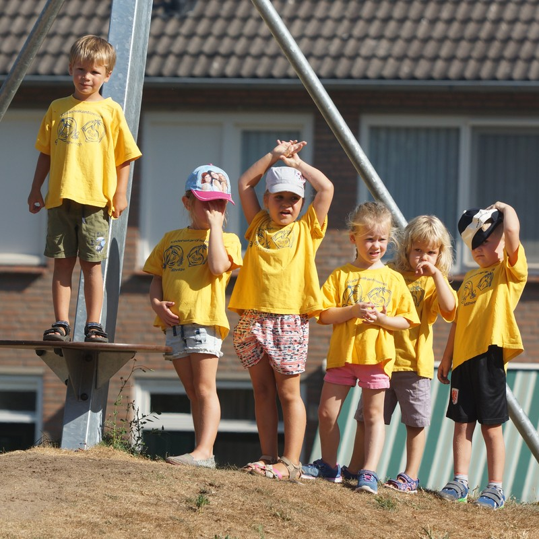*FANFARE ST. CECILIA
*VAN DE LAAR AUTO’S & AUTOSCHADE
*DAGWINKEL MILHEEZE
*101 MEDIA
*VAN KESSEL OLIE B.V.
*CAFE ZAAL CAFETARIA DE MOLEN
*FRERIKS HORECA-MAKELAARS
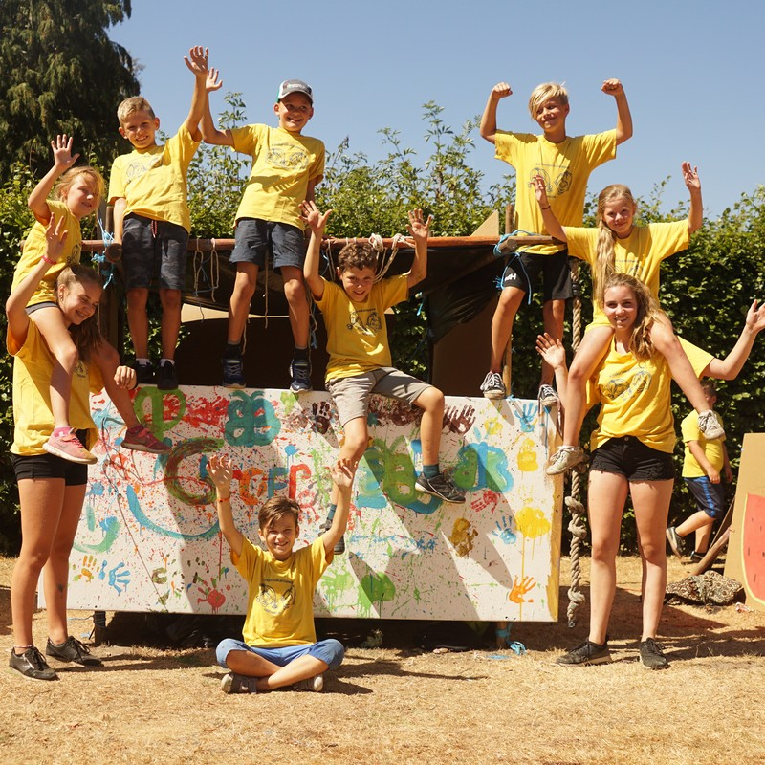*DE WEIJERIJ
*STITCH@JANS
*CONNEXION SLEEVE
*DOVENS MEUBELEN B.V.
*ROYACKERS BETONCENTRALE B.V.
*BOUWBEDRIJF BUKKEMS-WILLEMS B.V.
*KAPSALON ANMARIE - DE DORPSBARBIER
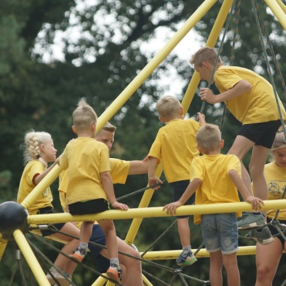
*VERBERNE TIMMERWERKEN MILHEEZE
*RABOBANK PEEL NOORD
*INSTALLATIE SERVICE MENS
*VAN DER VRANDE MILHEEZE B.V.
*KEURSLAGER JOOST KUIJPERS
*BLOEMSIERKUNST BART VAN WELL
*LANDGOED NEDERHEIDE
*ROYACKERS TRANSPORT BEDRIJF MILHEEZE B.V
*VARKENSFOKKERIJ EN MESTERIJ H. VAN DE LAAR B.V.
*RON VAN DE VEN BOUW EN TIMMERWERKEN V.O.F.
*WILLIE VAN DEN AKKER KEUKENS EN INTERIEUR

16

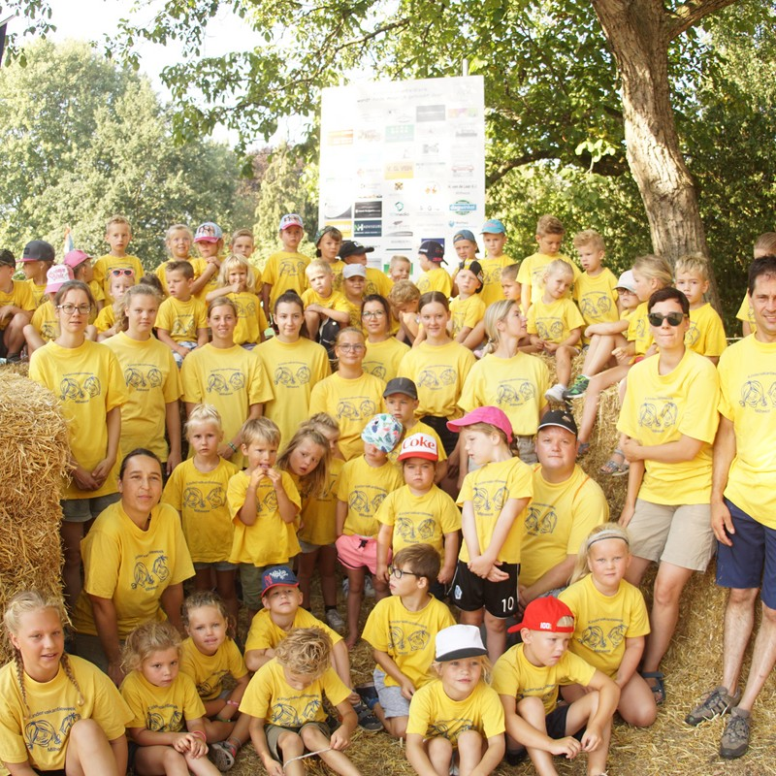
*VERHOEVEN INSTALLATIE SERVICE
*TIMMERBEDRIJF H. VD BOOMEN
*ENEXIS
*LOONBEDRIJF J.M. NOOIJEN
*AUDIO-VIDEO-ELECTRO VAN GOG
*HANS WILBERS GELUIDSTECHNIEK
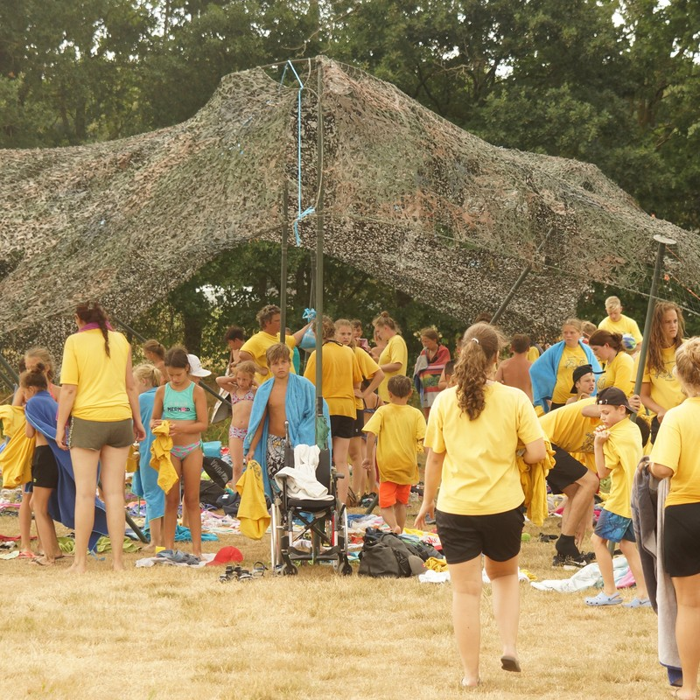*J.A.M. VAN DE VEN GRONDWERKEN
*KUUNDERS RENTALL
*TUINCENTRUM MILHEEZE
*AUTO VAN DINTHER
*E&W INSTALLATIES MILHEEZE B.V.
*KUUNDERS TECHNOWORKS
*PERFEKT PROMOTIE & RECLAME
*INTRACOAT B.V.
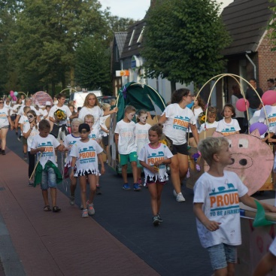
*JOAN VERHOEVEN AGRO BV
*VAN DEN ELSEN BOUW
*NH ADVISEURS
*KUIJPERS INDUSTRIE B.V.
*GELD EN WONING
*BEVERS SLAPEN
*VVK KOERIERS
*LOGOPEDIE DE PEEL
*VAN DEN HEUVEL ELECTROTECHNIEK V.O.F.
*ADRIAANS HANDEL EN BESTRATING B.V.

17

K.V.W. Milheeze

